Integración por Monte Carlo en memoria compartida con OpenMP

Integrantes:
Miguel Angel Parada Rodríguez - 2201167
Sebastián Villamizar Saavedra - 2230078
David Steven Anaya González - 2211714
Sergio Andrés Pinzón Castellanos - 2202006
Nancy Liliana Saenz Moreno - 2224510

Introducción a la Programación Paralela
Universidad Industrial de Santander
2026-2

Parte I. Fundamento del método
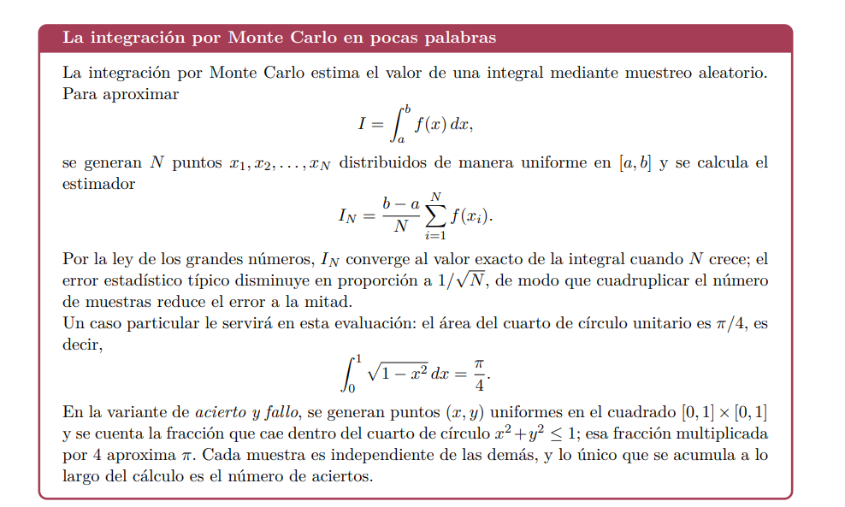
Preguntas
I.1. Explique con sus propias palabras por qué el error del estimador disminuye en proporción a 1/ √ N y deduzca cuántas muestras adicionales se requieren para reducir el error a la mitad. ¿Qué implicación tiene esto sobre el costo de ganar un dígito de precisión?

Para hacer explicación del error del estimador, es necesario recapitular la información proporcionada anteriormente. Teniendo en cuenta lo ya mencionado, se ha optado por usar la variante de acierto y fallo que se explicó en “La integración por Monte Carlo en pocas palabras”.

Cito: “En la variante de acierto y fallo, se generan puntos (x,y) uniformes en el cuadrado [0,1] x [0,1] y se cuenta la fracción que cae dentro del cuarto de círculo x²+y² <= 1; esta fracción multiplicada por 4 aproxima π .” Ok, entonces tenemos lo siguiente:
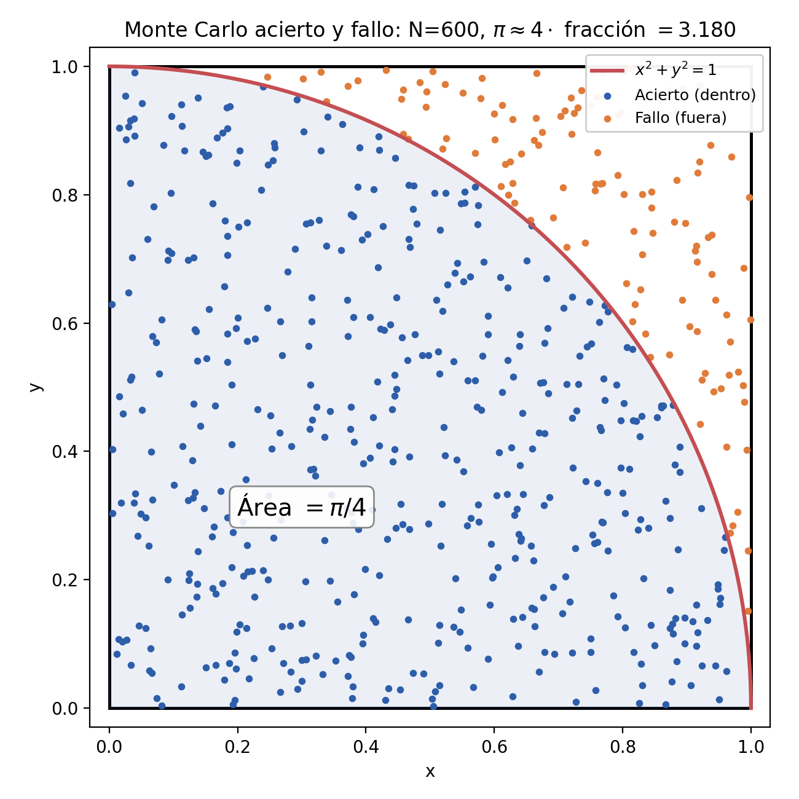
Figura 1. Imagen representativa de lo planteado por la variante acierto y fallo
A sabiendas que el área del cuarto del círculo es π/4 (véase el resultado de la integral) y la de un cuadrado está dada por L², siendo su valor igual a 1. Si se tiene en cuenta que los puntos están distribuidos de manera uniforme en el cuadrado, entonces la proporción de puntos que cae dentro del cuarto de círculo tiende a ser igual a la proporción del área que ocupa.
Por tanto:
$$\frac{Área del Cuarto de Círculo}{Área del cuadrado} ≈ \frac{Puntos dentro del círculo }{Puntos totales}$$
Sustituimos valores y simplificamos
$$\frac{π}{4} ≈ \frac{Puntos dentro del círculo }{Puntos totales}$$
Para eliminar la fracción y dejar el aproximado de π , entonces multiplicamos por 4 en ambos lados:
$$π ≈ 4\frac{Puntos dentro del círculo (M) }{Puntos totales (N)}$$
Ahora, tomemos que la proporción de aciertos como un estimador probabilístico, $p̂=\frac{M}{N}$. Dónde, si tenemos en cuenta el proceso anterior tenemos que $\frac{π}{4} ≈ p̂.$ Pero, ahora me gustaría saber qué tanto se equivoca esta estimación. Para eso modelo cada punto como un ensayo de Bernoulli independiente, como una moneda que cae “acierto” o “fallo” :
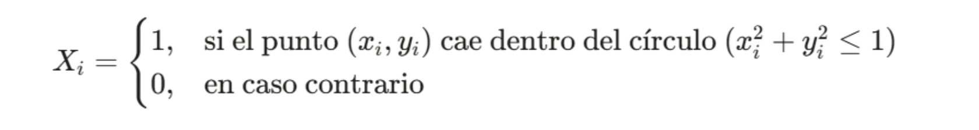
Como los puntos son uniformes en un cuadrado de área 1, la probabilidad de acierto es el área del cuarto de círculo. Aquí llamo p a esa probabilidad teórica, que no es lo mismo que p̂, la proporción que se observa en una corrida:
$$P(X_{i}=1)=p=\frac{π}{4}$$
Al ser Bernoulli, cada Xᵢ tiene esperanza y varianza conocidas:
- $E[X_{i}]=p=\frac{π}{4}$
- $Var(X_{i})=σ^{2}=p(1-p)=\frac{π}{4}\left(1-\frac{π}{4}\right)$
Mi proporción observada es el promedio de los Xᵢ: $\hat{p}=\frac{1}{N}\sum_{i=1}^{N}{}X_{i}$. Como cada punto se lanza de forma independiente de los demás, la varianza de la suma es la suma de las varianzas:
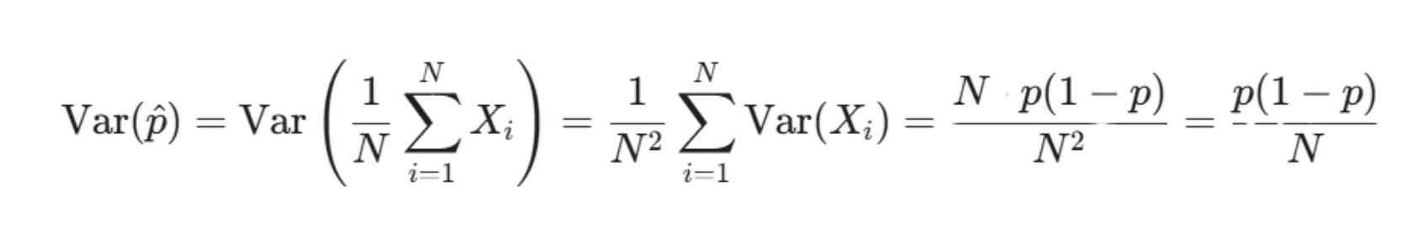
Dado que la estimación final de $π$ es $\hat{π}=4\hat{p}$, su varianza y su desviación estándar (error típico estadístico $Error(N)$) son:
$$Var(\hat{π})=16⋅Var(\hat{p})=\frac{16p(1-p)}{N}$$
$$Error(N)=\sqrt{Var(\hat{π})}=\frac{4\sqrt{p(1-p)}}{\sqrt{N}}∝\frac{1}{\sqrt{N}}$$
Ahora, queremos determinar un nuevo valor de N que permita reducir el valor del error a la mitad. Entonces, sencillamente hacemos este proceso:
$$Error(N(new)=\frac{1}{2\sqrt{N}}$$
$$\frac{1}{\sqrt{N(new)}}=\frac{1}{2\sqrt{N}}$$

Despejamos el valor N(new)
$$\sqrt{N(new)}=2\sqrt{N}$$
$$(\sqrt{N(new)})²=(2\sqrt{N})²$$
$$N(new)= 4N$$
Teniendo en cuenta el dato anterior, sencillamente se hace un diferencia entre el valor nuevo de N con el valor anterior para obtener las muestras adicionales necesarias.
$$ΔN = 4N - N$$
$$ΔN = 3N$$
Por lo tanto la cantidad de muestras adicionales para reducir el error a la mitad es de 3N, dónde N es la cantidad de muestras totales.
Pero si se busca ganar un dígito de precisión decimal en la estimación de $π$ equivale a reducir el error estadístico por un factor de 10 (es decir, conseguir un error de $\frac{1}{10}Error(N)$), seguimos la misma lógica anterior:
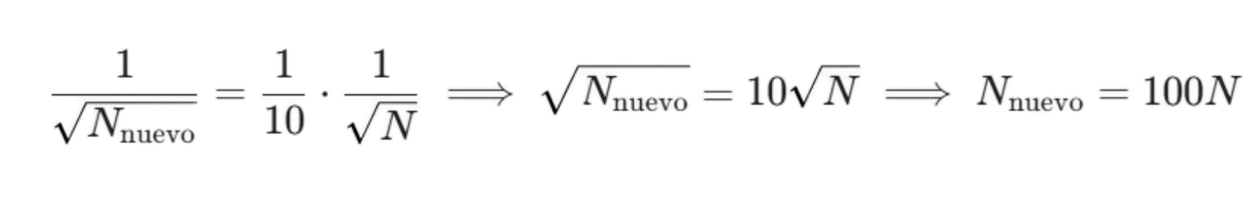
Entiéndase que el costo computacional en Monte Carlo escala de forma cuadrática con respecto a la precisión obtenida. Teniendo en cuenta el proceso anterior, para reducir un dígito, se requiere aumentar el volumen de cómputo por un factor de 100. Por lo tanto, el método resultaría útil para obtener aproximaciones rápidas ya sea de baja o mediana precisión, pero se vuelve sumamente costoso cuando se exige precisiones numéricas muy elevadas de forma secuencial.
I.2. Justifique por qué la integración por Monte Carlo se clasifica como un problema embarazosamente paralelo: analice las dependencias entre las muestras (o su ausencia) y determine qué datos deben ser compartidos y cuáles deben ser privados cuando el muestreo se reparte entre varios hilos de ejecución.
La integración por Monte Carlo resulta ser un problema embarazosamente paralelo porque el proceso principal consiste en generar puntos aleatorios e independientes para evaluar condiciones geométricas sin que exista cómo tal una dependencia o comunicación intermedia entre las muestras. Véase en la variante de acierto y fallo, dónde se generan puntos uniformes (x,y) en el cuadrado [0,1] x [0,1] para contar cuántos caen dentro del cuarto de círculo definido por x²+y² $≤1$ . Si lo miras bien, cada muestra es completamente independiente de las demás y lo único que cómo tal se acumula a lo largo de todo el cálculo es el número de aciertos, por lo que el problema puede dividirse en múltiples hilos de ejecución sin necesidad de sincronización en la fase de muestreo.
Pero, al repartir este proceso en un entorno de memoria compartida utilizando OpenMP, es necesario definir con precisión el ámbito de cada variable para evitar las condiciones de carrera y garantizar la reproducibilidad. Por el lado de las coordenadas temporales de los puntos (x,y), los índices de iteración y el estado interno del generador de números pseudoaleatorios deben configurarse como datos privados por hilo. Esto resulta indispensable para que se asegure que cada hilo disponga de un flujo de números aleatorios independiente y sin solapamiento, utilizando funciones como rand_r(&estado) con semillas espaciadas adecuadamente a partir de la semilla base asignada.
Por otro lado, los parámetros de lectura global como el número total de muestras (N) son compartidos, mientras que el acumulador global de aciertos se gestiona mediante una cláusula de reducción adecuada (reduction de OpenMP). Esta cláusula permite que cada hilo acumule sus aciertos en contadores locales independientes durante el ciclo paralelo, combinándolos de forma segura y atómica al finalizar la ejecución para consolidar el resultado total sin corromper los datos.
I.3. Demuestre que repartir las N muestras entre p hilos y sumar los aciertos parciales de cada uno produce el mismo estimador que la versión secuencial. Con el mismo N total, ¿qué precisión estadística cabe esperar respecto de la ejecución con un solo hilo? Justifique.
Para demostrar que ambos enfoques producen el mismo estimador, es necesario tener en cuenta de cómo se calcula la estimación de $π$ en la variante de acierto y fallo. Por el lado de la versión secuencial se procesan $N$ puntos, y a cada punto $m$ se le asigna un valor que es 1 si cae dentro del cuarto de círculo ($x_{m}^{2}+y_{m}^{2}≤1$) y 0 en caso contrario. El número total de aciertos es $C_{secuencial}=\sum_{m=1}^{N}{}c_{m}$, y la estimación de $π$ es:
$$I_{N,secuencial}=\frac{4}{N}\sum_{m=1}^{N}{}c_{m}$$
Para la versión paralela, las N muestras se reparten entre $p$ hilos. Cada hilo $k$ procesa un bloque de $N_{k}$ muestras y calcula su número de aciertos parcial $C_{k}=\sum_{i=1}^{N_{k}}{}c_{k,i}$. Los bloques son disjuntos, porque ninguna muestra la procesan dos hilos, y su unión es el conjunto completo, porque ninguna queda sin procesar. Por eso $\sum_{k=1}^{p}{}N_{k}=N$ y cada par $(k,i)$ corresponde exactamente a una muestra $m$. Al terminar, la reducción suma los parciales:

$$C_{paralelo}=\sum_{k=1}^{p}{}C_{k}$$
Como cada muestra se cuenta una sola vez y la suma de enteros es asociativa y conmutativa, reagrupar los términos en sumas parciales no cambia el total. Por tanto $C_{paralelo}=C_{secuencial}$ y, al evaluar las mismas $N$ muestras, se obtiene $I_{N,paralelo}=I_{N,secuencial}$. Repartir el trabajo entre varios hilos cambia la forma de ejecutarlo, pero no el resultado del estimador. Esto vale cuando ambos programas usan los mismos puntos. Si cada hilo usara su propio flujo aleatorio, los puntos serían distintos y los resultados no coincidieron dígito a dígito, aunque los estimadores seguirán siendo equivalentes en distribución, con la misma esperanza y la misma varianza.
En cuanto a la precisión estadística, con el mismo número total de muestras $N$ cabe esperar la misma precisión que con un solo hilo. El error estándar del estimador disminuye como $1/\sqrt{N}$, según lo visto en I.1, y en esa expresión solo interviene el número total de muestras independientes, no la cantidad de hilos. Repartir el trabajo no cambia cuántas muestras hay ni su independencia. En consecuencia, aumentar el número de hilos reduce el tiempo de ejecución, pero no mejora la precisión mientras $N$ permanezca constante. Esta conclusión supone que los flujos de números aleatorios de los hilos son independientes y no se solapan; si estuvieran correlacionados, las muestras efectivas serían menos de $N$ y el error real sería mayor.

